Техническая информация.
04.06.2022 г.

Район соревнований: Озеро Лебяжье
Местность соревнований: Мелкосопочный рельеф. Растительность варьирует от хорошей до трудной проходимости. Дорожная сеть развита хорошо.
Карта: Масштаб 1:7500, сечение рельефа – 2,5 метра, напечатана на лазерном цветном принтере на бумаге плотностью 80 грамм/м и вложена в пластиковый пакет, пакет не запаян. Легенды контрольных пунктов напечатаны на картах.
Оборудование КП стандартное: призма на колышке, станция, компостер.
Отметка: электронная SPORTident. Если одна из станций не работает, то участник должен использовать (резервную) отметку компостером по краю карты. Отметка резервными средствами (компостером) является основанием для признания факта посещения КП только в случае, если оборудование или ЧИП спортсмена были не исправны.

Регистрация на старте с 10:30 до 11:30
Старт в 12:00
Старт раздельный по стартовой станции.

На дистанции Профи будет использована техническая задача «Коридор», на карте не будут обозначены КП, необходимо по пути следования отметить все КП.
Пример:
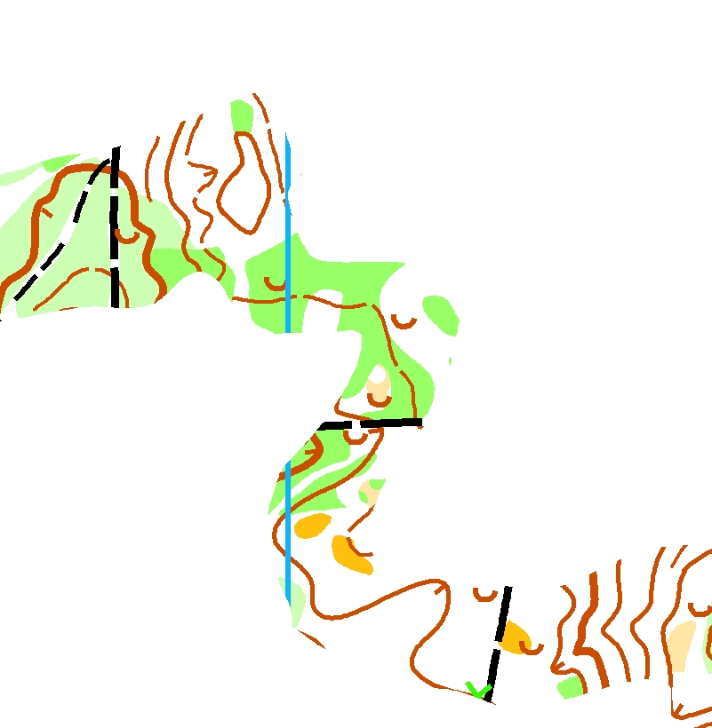

На картах дистанций Средний будет техническая задача «Нитка», на карте не будут обозначены КП, необходимо по пути следования отметить все КП.
Пример:
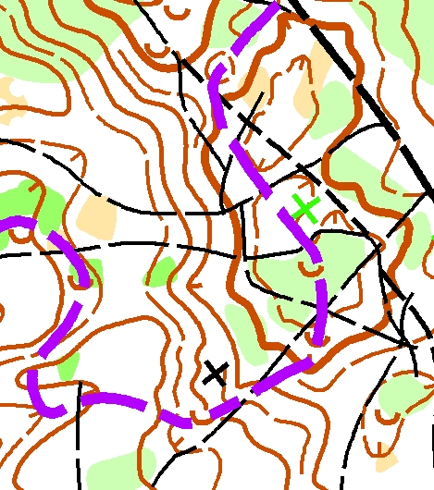

На дистанциях Начинающие и Любители будет использована стандартная карта и дистанция в заданном направлении.

От старта до пункта К 50м.

Предварительные Параметры дистанции:
дистанции | длинна | Кол-во КП | масштаб
Профи | 6370м | 14 | 7500
Средний | 4000м | 8 | 7500
Начинающий | 1840 | 9 | 7500
Любители | 3890 | 16 | 7500
Контрольное время 120 минут
Аварийный азимут на Север, к Асфальтовой дороге либо к Озеру, далее на финиш.
Заявочный взнос: Профи, Любители - 150 руб., Для всех остальных групп - 100 руб. Аренда чипа 50 руб.

